Министерство науки и высшего образования Российской Федерации
Федеральное государственное автономное образовательное учреждение высшего образования
«Пермский национальный исследовательский политехнический университет»

Электротехнический факультет
Выпускающая кафедра: информационные технологии и автоматизированные системы (ИТАС)
Направление подготовки: 09.03.04 Программная инженерия

ОТЧЕТ
Лабораторная работа № 2
«Класс и объекты. Использования конструкторов»
По дисциплине «Основы алгоритмизации и программирования»
Вариант 14

Выполнил студент группы РИС-25-3б
Старцев Виталий Дмитриевич
Принял: Доц. Полякова О. А.

Пермь 2026
Постановка задачи
1. Определить пользовательский класс.
2. Определить в классе следующие конструкторы: без параметров, с параметрами, копирования.
3. Определить в классе деструктор.
4. Определить в классе компоненты-функции для просмотра и установки полей данных (селекторы и модификаторы).
5. Написать демонстрационную программу, в которой продемонстрировать все три случая вызова конструктора-копирования, вызов конструктора с параметрами и конструктора без параметров.
Пользовательский класс БАНКОМАТ
Идентификационный номер – int
Остаток денег в банкомате – double
Максимальная сумма, которую может снять клиент – double
UML-диаграмма
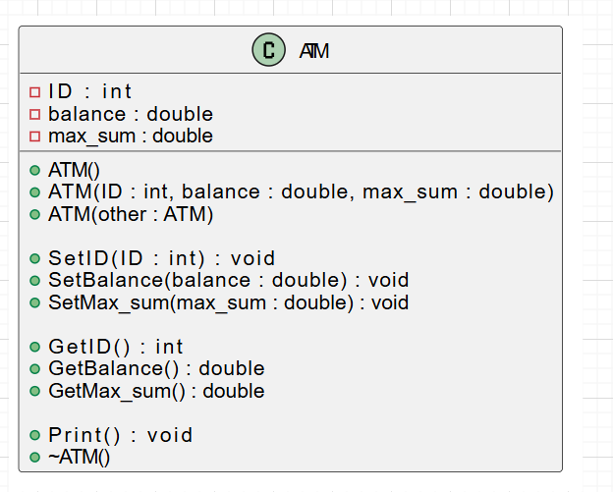
Код
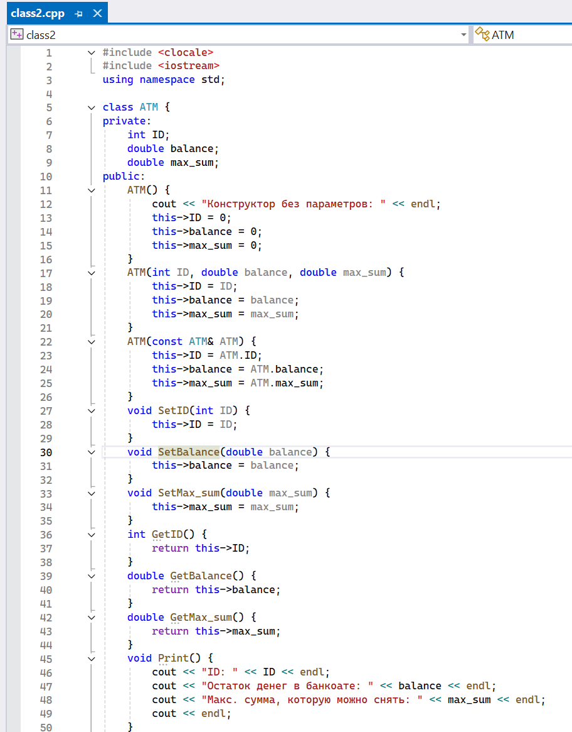
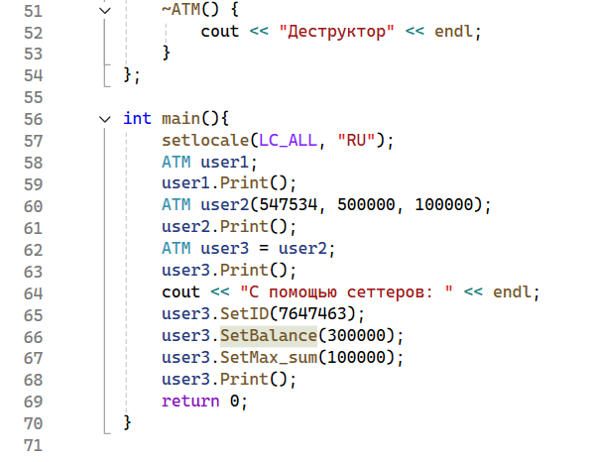
Окно вывода
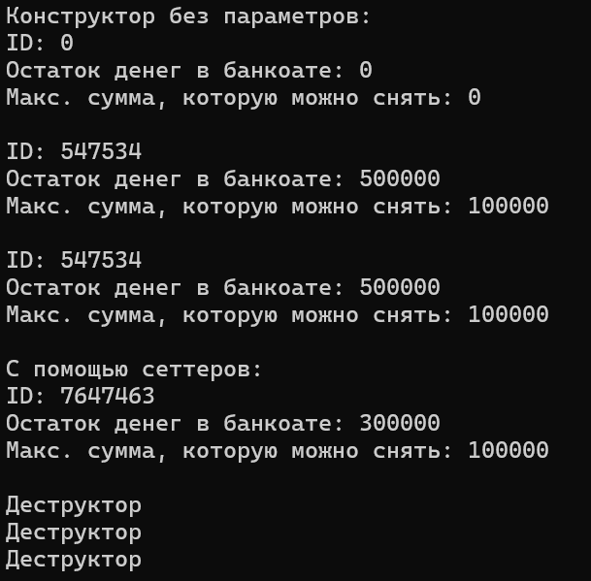
Ответы на вопросы
- Конструктор нужен для инициализации объекта (задания начальных значений полей) при его создании.
- В C++ существуют 4 основных типа конструкторов:
  - по умолчанию (без параметров),
  - с параметрами,
  - копирования,
  - перемещения (C++11).
- Деструктор используется для освобождения ресурсов (память, файлы и т.п.) при уничтожении объекта.
Явно его описывают, если класс владеет динамическими ресурсами (например, выделяет память через new).

  - Конструктор без параметров — создание объекта со значениями по умолчанию.
  - Конструктор с параметрами — инициализация заданными значениями.
  - Конструктор копирования — создание нового объекта как копии существующего.
- Конструктор копирования вызывается:
  - при передаче объекта в функцию по значению,
  - при возврате объекта из функции по значению,
  - при явном копировании (Student s2 = s1;),
  - при помещении объекта в контейнер (иногда).
- Свойства конструкторов:
  - имя совпадает с именем класса,
  - не возвращают значение (даже void),
  - могут быть перегружены,
  - вызываются автоматически при создании объекта,
  - могут иметь список инициализации,
  - могут быть default, delete, explicit.
- Свойства деструкторов:
  - имя совпадает с именем класса с тильдой ~,
  - не имеет параметров,
  - не возвращает значение,
  - для класса существует только один деструктор (не перегружается),
  - вызывается автоматически при уничтожении объекта.
- Методы класса имеют доступ ко всем атрибутам данного класса (и public, и private, и protected).
- this — это указатель на текущий объект, для которого вызван метод. Внутри метода this хранит адрес этого объекта.
- Метод, определённый внутри класса, по умолчанию считается inline.
Метод, определённый вне класса, требует указания класса через ::. Разницы в доступе нет, но определение вне класса обычно помещают в .cpp-файл.
- Конструктор не возвращает никакого значения (даже void). Формально считается, что он возвращает объект своего класса, но в коде этого не пишут.
- По умолчанию компилятор может создать:
  - конструктор по умолчанию,
  - конструктор копирования,
  - конструктор перемещения (C++11),
  - оператор присваивания (копирования и перемещения),
  - деструктор.
(Если они не объявлены явно и требуются.)
- Деструктор не возвращает значения (типа void).
- В описании класса Student отсутствует конструктор по умолчанию (Student()) — т.к. объявлены только конструктор с параметрами, конструктор копирования и деструктор.
- Вызовется конструктор с параметрами? Нет — написано new student (без аргументов), но в классе нет конструктора по умолчанию → ошибка компиляции. Если бы существовал конструктор по умолчанию, то вызвался бы он.
Уточнение: по коду вопроса — компилятор выдаст ошибку. В учебных целях: ожидается ответ «конструктор по умолчанию» (но его нет).
- Вызовется конструктор с параметрами student(string, int) (хотя должно быть Student, но по тексту вопроса — так).
- Будут вызваны:
  - конструктор с параметрами для s1,
  - конструктор копирования для s2.
- Будут вызваны:
  - конструктор с параметрами для s1,
  - конструктор по умолчанию для s2,
  - затем оператор присваивания (копирования) для s2 = s1 (не конструктор).
- Будет использован конструктор копирования (при передаче объекта student по значению в функцию print).
- Присвоить новое значение атрибуту name объекта p можно только через публичный метод set_name():
p.set_name("новая фамилия");
Прямой доступ к name невозможен, так как поле private.

